Открытие недели Математики
Сегодня мы проводим линейку, посвящённую открытию недели математики, которая пройдёт с 29 января по 5 февраля.
Математика - это одна из древнейших наук. История её богата именами, идеями, великими событиями. Математика помогает познавать мир, в котором мы живём.
В переводе с греческого математика – это учиться приобретать знания.
Недаром говорят: «Математика – гимнастика ума», «Математика – это язык, на котором говорят все точные науки» , «Математика – царица всех наук».
Мы начинаем неделю математики. Вас ждёт много нового и интересного.
Мы призываем всех принять активное участие, показать свои знания и умения, проявить мастерство и талант.
В конце недели мы снова встретимся здесь, чтобы подвести итоги и наградить лучших.
Посвящение математике.
Арифметика! Даже в каменный век
Обращался к тебе человек.
Без тебя невозможно предметы считать,
Невозможно построить мосты .
Там, где сложное, новое надо создать,
Лучшим другом становишься ты.
Давайте, ребята, учиться считать,
Делить, умножать, прибавлять, вычитать.
Запомните все, что без точного счета
Не сдвинется с места любая работа.
Без счета не будет на улице света.
Без счета не сможет подняться ракета.
Без счета письмо не найдет адресата,
И в прятки сыграть не сумеют ребята.
Летит выше звезд арифметика наша,
Уходит в моря, строит здания, пашет,
Сажает деревья, турбины кует,
До самого неба рукой достает.
Считайте, ребята, точнее считайте:
Хорошее дело смелей прибавляйте,
Плохие дела поскорей вычитайте.
Учебник научит вас точному счету,
Скорей за работу, скорей за работу.

План недели Математики
1 день: Открытие недели. Творческое задание. ( Лучшая тетрадь по математике. Выпуск математической газеты – визитки «Мой класс в числах» )
1 класс: « Оживи цифру»
2 класс: « Аппликация из геометрических фигур»
3 класс: «Придумай ребус, в котором встречаются числа»
4 класс: « Сочини математическую сказку , герои которой числа, величины, геометрические фигуры»
Шифровка.

2 день: Решай , смекай , отгадывай.
3 день: Смарт КЕНГУРУ
4 день: Математический турнир
5 день: Быстрый счетовод.
6 день: Подведение итогов.

За каждый правильный ответ – 5 баллов.
1 класс
Фамилия_______________
Имя_________________
Класс____________________
№ | Вопрос | Ответ | Балл
1 | Бабушка связала 2 пары перчаток. Сколько перчаток связала бабушка?
2 | Варит отлично твоя голова: пять плюс один получается…?
3 | Вышел зайчик погулять, лап у зайца ровно…
4 | На уроках будешь спать, за ответ получишь…
5 | Сколько сапожек Оля купила,  Чтобы кошка лапок не замочила?
6 | В снег упал Сережа,  А за ним – Алешка,  А за ним – Маринка,  А за ней – Иринка,  А потом упал Игнат.  Сколько на снегу ребят?
7 | Курица, стоящая на двух ногах, весит 2 кг. Сколько весит курица, стоящая на одной ноге?
8 | Сколько хвостов у восьми котов?
9 | Сколько ножек у двух кошек?
10 | Шла бабушка в Москву, а навстречу ей три старика, у каждого по два мешка. Сколько человек шло в Москву?
11 | Сколько ног у осьминога?
12 | Какая получится цифра, если перевернуть 6?
13 | Какое число входит в название сказки о Нуф-Нуф, Ниф-Ниф, Наф- Наф?
14 | Сколько дней в неделе?
15 | Сколько букв в слове школа?

2 класс
Фамилия_______________
Имя_________________
Класс____________________
№ | Вопрос | Ответ | Балл
1 | Чему равна сумма чисел 3 и 6?
2 | Что легче – 1 кг. ваты или 1 кг. железа?
3 | Тройка лошадей пробежала 15 км. сколько километров пробежала каждая лошадь? (15 км.)
4 | На уроках будешь спать, за ответ получишь…
5 | Если цапля стоит на одной ноге, то весит 15 кг. сколько она будет весить, если встанет на две ноги?
6 | На берёзе 4 ветки. На каждой ветке весит по яблоку. Сколько всего яблок?
7 | Горело 3 лампочки, одну выключили. Сколько осталось лампочек?
8 | Сколько хвостов у восьми котов?
9 | Сколько ножек у двух кошек?
10 | Шла бабушка в Москву, а навстречу ей три старика, у каждого по два мешка. Сколько человек шло в Москву?
11 | По дороге два мальчика шли  И по два рублика нашли.  За ними ещё четверо идут,  Сколько они найдут?
12 | Варит отлично твоя голова: пять плюс один получается…?
13 | На уроках будешь спать, за ответ получишь…
14 | Сколько дней в недели?
15 | Сколько букв в русском алфавите?

3 класс
Фамилия_______________
Имя_________________
Класс____________________
№ | Вопрос | Ответ | Балл
1 | Бабушка связала 2 пары перчаток. Сколько перчаток связала бабушка?
2 | Варит отлично твоя голова: пять плюс один получается…?
3 | Вышел зайчик погулять, лап у зайца ровно…
4 | На уроках будешь спать, за ответ получишь…
5 | Сколько сапожек Оля купила,  Чтобы кошка лапок не замочила?
6 | Пирожные упаковывают в коробки по 6 штук. Сколько пирожных в двух коробках?
7 | Курица, стоящая на двух ногах, весит 2 кг. Сколько весит курица, стоящая на одной ноге?
8 | Сколько хвостов у восьми котов?
9 | Сколько ножек у двух кошек?
10 | Шла бабушка в Москву, а навстречу ей три старика, у каждого по два мешка. Сколько человек шло в Москву?
11 | Вышел зайчик погулять, лап у зайца ровно…
12 | На уроках будешь спать, за ответ получишь…
13 | Сколько дней в недели?
14 | Сколько букв в русском алфавите?
15 | Сколько ног у червяка?

4 класс
Фамилия_______________
Имя_________________
Класс____________________
№ | Вопрос | Ответ | Балл
1 | Сколько ног у комара?
2 | Варит отлично твоя голова: пять плюс один получается…?
3 | Вышел зайчик погулять, лап у зайца ровно…
4 | На уроках будешь спать, за ответ получишь…
5 | Ты да я, да мы с тобой. Сколько нас?
6 | Через 5 лет Косте будет 13 лет. Сколько лет было Косте 3 года назад?
7 | Пирожные упаковывают в коробки по 6 штук. Сколько пирожных в двух коробках?
8 | На заборе сидели 10 птиц. 3 галки, 2 вороны, 2 бабочки улетели. Сколько птиц осталось?
9 | Желтая лента длиннее зеленой на 8 см. Найдите длину желтой, если длина зеленей 1 дм.
10 | У Коли было 9 конфет, которые он раздал поровну двум братьям и маме. Сколько получил каждый?
11 | Сколько получится, если к 11 прибавить 39?
12 | Из-под ворот видно 8 кошачьих лап. Сколько кошек во дворе?
13 | Сколько раз по 5 содержится в 30?
14 | Сколько сторон у шестиугольника?
15 | Сколько ног у червяка?

ФИ_____________________________________ класс 1____
2 + 7 = 5 – 2 = 1 + 5 =
3 + 4 = 6 + 1 = 2 + 8 =
9 – 3 = 4 + 8 = 9 – 6 =
10 – 4= 7 – 4 = 1 + 7 =
6 – 0 = 15 + 0 = 2 + 5 =
9 – 1 = 3 + 1 = 8 – 5 =
6 + 3 = 4 + 4 = 4 + 9 =

ФИ_____________________________________ класс 1____
2 + 7 = 5 – 2 = 1 + 5 =
3 + 4 = 6 + 1 = 2 + 8 =
9 – 3 = 4 + 8 = 9 – 6 =
10 – 4= 7 – 4 = 1 + 7 =
6 – 0 = 15 + 0 = 2 + 5 =
9 – 1 = 3 + 1 = 8 – 5 =
6 + 3 = 4 + 4 = 4 + 9 =

ФИ_____________________________________ класс 1____
2 + 7 = 5 – 2 = 1 + 5 =
3 + 4 = 6 + 1 = 2 + 8 =
9 – 3 = 4 + 8 = 9 – 6 =
10 – 4= 7 – 4 = 1 + 7 =
6 – 0 = 15 + 0 = 2 + 5 =
9 – 1 = 3 + 1 = 8 – 5 =
6 + 3 = 4 + 4 = 4 + 9 =

ФИ_____________________________________ класс 1____
2 + 7 = 5 – 2 = 1 + 5 =
3 + 4 = 6 + 1 = 2 + 8 =
9 – 3 = 4 + 8 = 9 – 6 =
10 – 4= 7 – 4 = 1 + 7 =
6 – 0 = 15 + 0 = 2 + 5 =
9 – 1 = 3 + 1 = 8 – 5 =
6 + 3 = 4 + 4 = 4 + 9 =

ФИ_____________________________________ класс 2____

40+30= ____ 60+5–20=______
90–40=____ 34 – (15−9)=____
50+3= ____ 36 –20+8=_____
4+50= ____ 40+ (12 –8)=____
45–5= ____ 30+ (25+5)=_____
78–70=___ 90 – (36+4)=_____
49+1=____ 70 –50+8=____
90–1= ____ 50+20 –30=____
6 + 8=___ 40 + 30=____
9 + 7=___ 50 + 7=____

ФИ_____________________________________ класс 2____

40+30= ____ 60+5–20=______
90–40=____ 34 – (15−9)=____
50+3= ____ 36 –20+8=_____
4+50= ____ 40+ (12 –8)=____
45–5= ____ 30+ (25+5)=_____
78–70=___ 90 – (36+4)=_____
49+1=____ 70 –50+8=____
90–1= ____ 50+20 –30=____
6 + 8=___ 40 + 30=____
9 + 7=___ 50 + 7=____

ФИ_____________________________________ класс 2____

40+30= ____ 60+5–20=______
90–40=____ 34 – (15−9)=____
50+3= ____ 36 –20+8=_____
4+50= ____ 40+ (12 –8)=____
45–5= ____ 30+ (25+5)=_____
78–70=___ 90 – (36+4)=_____
49+1=____ 70 –50+8=____
90–1= ____ 50+20 –30=____
6 + 8=___ 40 + 30=____
9 + 7=___ 50 + 7=____

ФИ_____________________________________ класс 3____
38 – 14 = _____ 57 + 13 = _______
76 – 12 =______ 18 + 42 =_______
78 : 6 = _____ 21 : 7 = _______
87 : 3 = ______ 24 : 6 = _______
24 + 17= _____ 26 - 18 = ______
15 + 27 = ______ 74 – 36 = _______
7 х 8 = ______ 51 : 3 = _______
9 х 5 = ______ 60 : 5 = _______
42 : 6 = ______ 46 – 19 = ______
15 : 3 = ______ 52 – 14 = ______

ФИ_____________________________________ класс 3____
38 – 14 = _____ 57 + 13 = _______
76 – 12 =______ 18 + 42 =_______
78 : 6 = _____ 21 : 7 = _______
87 : 3 = ______ 24 : 6 = _______
24 + 17= _____ 26 - 18 = ______
15 + 27 = ______ 74 – 36 = _______
7 х 8 = ______ 51 : 3 = _______
9 х 5 = ______ 60 : 5 = _______
42 : 6 = ______ 46 – 19 = ______
15 : 3 = ______ 52 – 14 = ______

ФИ_____________________________________ класс 3____
38 – 14 = _____ 57 + 13 = _______
76 – 12 =______ 18 + 42 =_______
78 : 6 = _____ 21 : 7 = _______
87 : 3 = ______ 24 : 6 = _______
24 + 17= _____ 26 - 18 = ______
15 + 27 = ______ 74 – 36 = _______
7 х 8 = ______ 51 : 3 = _______
9 х 5 = ______ 60 : 5 = _______
42 : 6 = ______ 46 – 19 = ______
15 : 3 = ______ 52 – 14 = ______

ФИ_____________________________________ класс 4____
36+28= | 55-17=
637:7= | 56-22=
67 х 8= | 45+38=
56-33= | 15х9=
56+18= | 84-22=
640:2= | 16+57=
15 х 8= | 606:6=
82-47= | 62 х 8=
47+33= | 76-44=
138:6= | 58+42=
17 х 6= | 380:2=
12+19= | 37+41=

ФИ_____________________________________ класс 4____
36+28= | 55-17=
67 х 8= | 45+38=
637:7= | 56-22=
56-33= | 15х9=
56+18= | 84-22=
640:2= | 16+57=
15 х 8= | 606:6=
82-47= | 62 х 8=
47+33= | 76-44=
138:6= | 58+42=
17 х 6= | 380:2=
12+19= | 37+41=

4 день: «Математический турнир»
1 класс
1.Сколько уток плавает в пруду?
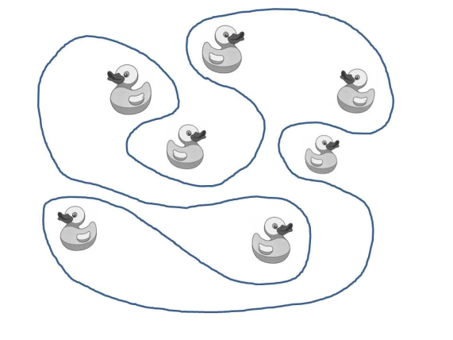
2.Расшифруй ребус
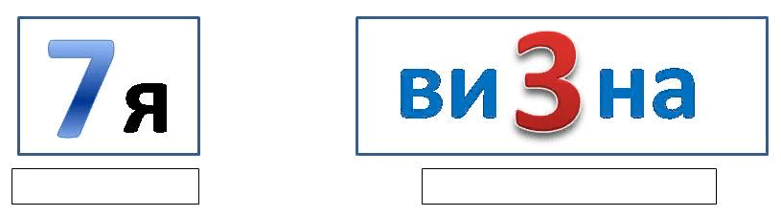
3.Продолжи ряды чисел
… , 3 , 5 , 7 , … … , … , 5 , 6 , 9 , 10.

4.Установи закономерность и вставь пропущенное число
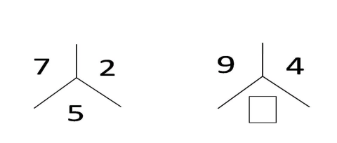
5.Покажи, как пройти через трое ворот, набрав 10
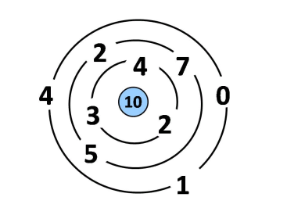
6.Найди четырёхугольники
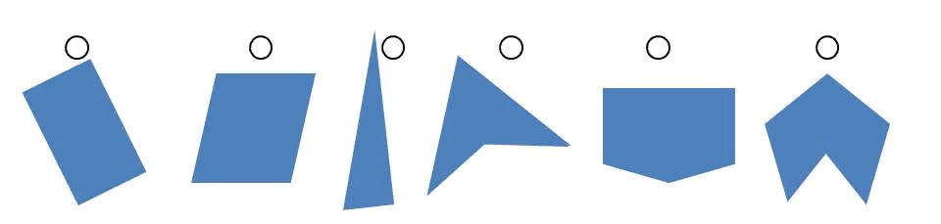

7.В какой ёлочке больше треугольников? На сколько?
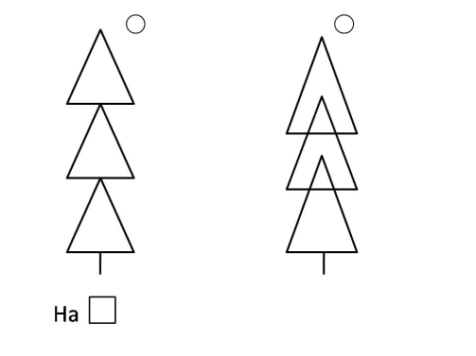
8.Найди закономерность и дорисуй
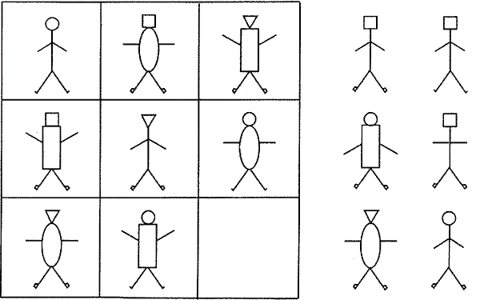

4 день: «Математический турнир»
2 класс
1. Реши задачу:
Игрушечная машинка стоит дороже, чем мяч, но дешевле, чем кукла. Что дешевле мяч или кукла? __________________________
2. Запиши все двухзначные числа с цифрами 3, 8, 5. Цифры могут повторяться. Сколько всего чисел получилось? __________________________________________________________________
3. Поставь вместо пропуска ... знак + или - чтобы получилось правильное решение:
6 ... 3 ... 1 = 4 6 ... 4 ... 8 = 2 17 ... 8 ... 7 = 16
11... 5 ... 3 = 9 11 ... 4 ... 2 = 5 21 ... 5 ... 4 = 22
4. Реши задачу: На двух полках 50 книжек. Когда с одной полки взяли 20 книжек, то на обоих полках стало поровну. Сколько книжек было на каждой полке?______________________________________________________
5. Продолжи ряд:
1, 5, 9, 13, 17 , ..., …., ….
6. Реши задачу:
Папа принёс ящик яблок. Саша взял оттуда треть яблок. Потом бабушка взяла для компота половину оставшихся в ящике яблок. После этого мама взяла для пирога ещё треть яблок из оставшихся после бабушки. После всего осталось 2 яблока. Сколько яблок было в ящике в самом начале?
______________________________________________________
7. Есть ряд 1, 2, 3, ... 50. Сколько раз в этом ряду повторяется цифра 4?
_____________________________________________
8. Реши задачу:
Весы находятся в равновесии. На них положили с одной стороны 2 апельсина и 1 яблоко, а с другой стороны 2 яблока и один апельсин. Что тяжелее апельсин или яблоко? _______________________________________________
9. Реши задачу:
У папы 13 орехов. У Димы только 7. Сколько орехов должен дать папа Диме, чтобы у обоих их стало поровну? __________________
10. Реши задачу:
Дети решили измерить длину садовой дорожки. У Пети получилось 120 шагов, у Васи 140 шагов, а у Коли 110 шагов. Чей шаг самый длинный? ______________________________________

4 день: «Математический турнир»
3 класс
1. Маша решила прогуляться и пошла по левому берегу ручья. Во время прогулки она четыре раза переходила этот ручей. На левом или на правом берегу, она оказалась?
Ответ: ___________________________________________________________
2. Внук спросил у бабушки, сколько ей лет? Она ответила: "Если бы число моих лет увеличить на 30, а полученную сумму уменьшить втрое, то мне бы было 30 лет. Сколько лет бабушке?
Ответ: ___________________________________________________________
3. Расставь в выражениях скобки так, чтобы равенства были верными.
а) 7 ‧ 9 + 12: 3 – 2 = 75
б) 7 ‧ 9 + 12: 3 – 2 = 47
в) 7 ‧ 9 + 12: 3 – 2 = 23
4. У Зои 28 марок, а у Риты столько же марок, сколько у Зои и еще половина всех её марок. Сколько всего марок у девочек?
Решение: ______________________________________________________________________________________________________________________________________________________________________________________________________
Ответ: ____________________________________________________________
5. Сколько груш нужно добавить в тарелку, чтобы их стало в 2 раза больше?
а) много б) 4 в) столько же г) 7
6. Запиши двузначные числа, чтобы сумма десятков и единиц каждого числа была равна 9.
7. Отца Ромы зовут Пётр Семёнович, а дедушку – Игорь Иванович. Какое отчество у Роминой мамы?
а) Игоревна б) Ивановна в) Петровна
8. У мальчика 15 конфет. Он раздал все конфеты гостям поровну. Сколько гостей у него могло быть?
Обведи правильные ответы.
а) 3 б) 5 в) 6 г) 15
9. Ширина первого участка 4 метра, второго 3 метра. Чему равна площадь первого участка, если длины участков одинаковые, а площадь второго участка 36 м²? Укажи верное решение задачи.
а) (36:3) ‧4 б) (36‧3) ‧4 в) 36‧4‧3
10. Запиши решение задачи в таблицу.
У Севы, Димы и Вани есть три изделия из бумаги: лиса, собачка, кораблик, по одному у каждого.
Известно, что у Севы - не кораблик, а у Вани и Севы – не лиса. У кого какое изделие?
4 день: «Математический турнир»
4 класс
1.Разминка. а) 1,2,3,4,5,6,7,8,9,0. Что больше сумма этих чисел или произведение? ___________________________________________________________________
б) Используя только цифры 0, 1, 3, 5 написать наибольшее и наименьшее четырёхзначные числа: ___________________________________________________________________ в) Трое играли в шашки. Сколько партий сыграл каждый, если всего сыграно 3 партии? __________________________________________________________________
2. Занимательные задачи. а) 60 листов книги имеют толщину 1 см. Какова толщина всех листов книги, если в ней 240 страниц? ___________________________________________________________________
б) В соревнованиях по гимнастике Заяц, Мартышка, Удав и Попугай заняли первые 4 места. Определите, кто занял какое место, если известно, что Заяц стал вторым, Попугай не стал победителем, но в призёры попал, а Удав уступил Мартышке

в) Мальчик каждую букву своей фамилии заменил порядковым номером этой буквы в русском алфавите. Получилось число 3161312163. Какая фамилия у мальчика? ___________________________________________________________________
г) На расстоянии 5 м друг от друга в один ряд посажено 10 молодых деревьев. Найдите расстояние между крайними деревьями. ___________________________ _______________________________________
3. Думай, решай! а) Установи (не вычисляя) порядок действий в выражении:
70 000 – (64 000 : 128 - 3 280 : 164 ×15) ×70 + 192 000 : 800 =
б) Выполни действия: 72 361 440 : 36 = ___________
3 068 · 795 = ____________ 8 м 40 см : 1м 40 см = ________
20 ч 20 мин – 18 ч 32 мин = __________
в) Рысь съедает 600 кг мяса за 6 часов, а тигр – в 2 раза быстрее. За какое время они съедят это мясо вместе? Объясни решение. _________________________________________________________________________________________________________________________________________________________________________________________________________
г) Сиденье имеет вид квадрата со стороной 36 см. Составив в ряд 4 табурета, получили «журнальный столик». Какова его площадь и периметр? (Решение записать) ________________________________________________________________ _________________________________________________________________________________________________________________________________

